МОДЕЛЮВАННЯ ЦІЛЬОВИХ ОПЕРАЦІЙ У ТЕХНІЧНИХ

І БІОЛОГІЧНИХ СИСТЕМАХ ТА ОБ’ЄКТАХ

актуальним завданням сучасності і однією з найбільш важких проблем травматології та ортопедії, оскільки кі-лькість цих патологій не має тенденцій навіть до зменшення, а заходи профілактики і консервативне їх лікуван-ня або малоефективні або неможливі. Особливу роль в дослідженні цієї патології відіграють методи біомехані - чного моделювання тому, що дозволяють прогнозувати розвиток порушень форми кісткових структур суглобу і оптимізувати методи усунення цих пошкоджень [1]. Метою роботи є удосконалення біомеханічної моделі ко-лінного суглобу, яка надасть можливості створення системи діагностування та прогнозування.

МАТЕРІАЛ І РЕЗУЛЬТАТ ДОСЛІДЖЕНЬ. Для розробки біомеханічної моделі необхідно розглянути розра-хункову схему колінного суглобу (рис. 1).

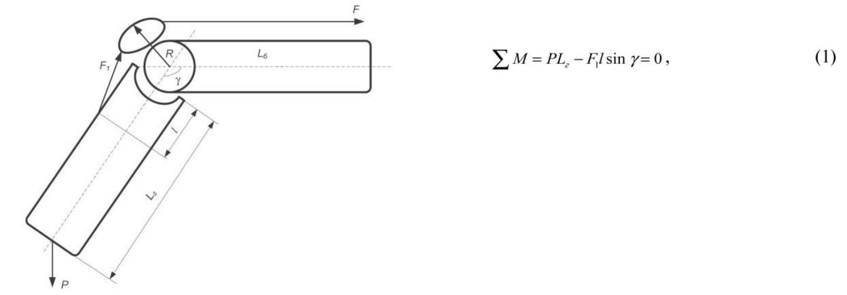
Запишемо рівняння рівності моментів для розрахун-кової схеми:

де, Р – вага, прикладена до гомілки; L₂ – довжина гомі-лки; I – відстань від надколінка до великої горбистості; F₁ – сила дії м’язів.
З рівняння (1) виразимо величину сили F₁, необхідну для утримання гомілки:

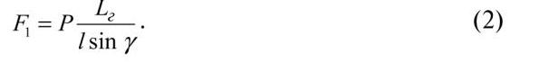


Отримане рівняння наглядно показує, що величина сили, необхідної для утримання гомілки, перебуває у протилежній залежності від величини плеча її дії, тобто від відстані між надколінком і великою гористістю [2]. Таким чином, за допомогою рівняння можливо побуду-вати біомеханічну модель на основі залежності величи-ни сили F_{1,} необхідної для утримання гомілки, означити

величину відстані між надколінком і великою горбистістю.
ВИСНОВОК. Чим більше радіус дії надколінка та його відстань від великої гористості, тим менше величина зусилля розгинача стегна, яка необхідна для підняття гомілки та зменшується руйнування суглобу.
ЛІТЕРАТУРА
Зазірний І. М. Сучасні погляди на етіологію і патогенез остеоартрозу / І.М. Зазірний //лікар. справа. –
2003. – № 2. – С. 7–12.
Писаренко Г.С. Справочник по сопротивлению материалов / Г.С. Писаренко, В.В. Матвеева. К. : Наукова думка, 1988. – 736 с.
ТЕРМОДИНАМИКА НАПРАВЛЕНОСТИ И РЕАЛИЗАЦИЯ КИСЛОТНО-ОСНОВНЫХ
ВЗАИМОДЕЙСТВИЙ В ВОЛЬФРАМАТНЫХ АСПЛАВАХ
Соловьев В.В., Соляник Л. А., Голик Ю.С.

Полтавский национальный технический университет имени Юрия Кондратюка, пр. Первомайский, 24, г. Полтава, 36011, Украина, E-mail: schernenko@mail.ru
Малышев В.В.
Институт общей и неорганической химии им. В.И. Вернадського НАН Украины, пр. академика Палладина, 32/34. г. Киев, 03680, Украина

Гон-Эскар М.

Институт промышленных термических систем университета Прованс, г. Марсель, Франция
Выполнены термодинамические расчеты и экспериментально доказана возможность регулирования кислот-но-основных свойств в вольфраматных расплавах при помощи кислородосодержащих соединений металлов VI-В группы, углерода, фосфора, серы и бора. Рассмотрена термодинамика равновесных (обратимых) систем

электродами из металлов VI-В группы и их карбидов. На основании проведенных термодинамических рас-четов оценена вероятность протекания возможных реакций взаимодействия между металлами VI-В группы, их оксидами, карбидами, вольфраматом натрия и кислородосодержащими соединениями бора, углерода, фосфора и серы. Корреляцией электрохимических измерений и термодинамических расчетов доказана воз-можность существования равновесных (обратимых) систем с электродами из металлов VI-В группы и их карбидов. Подтверждена возможность управления кислотно-основными свойствами в вольфраматном рас-плаве потенциометрическим методом, рентгенофазовым анализом и ИК-спектроскопией охлажденных об-разцов.

Ключевые слова: термодинамические расчеты, кислотно-основные свойства вольфраматного расплава, ме-таллы VI-В группы, карбиды металлов VI-В группы

ХVII Міжнародна науково-технічна конференція «Фізичні процеси та поля технічних і біологічних об’єктів» 217

МОДЕЛЮВАННЯ ЦІЛЬОВИХ ОПЕРАЦІЙ У ТЕХНІЧНИХ

І БІОЛОГІЧНИХ СИСТЕМАХ ТА ОБ’ЄКТАХ

THE THERMODYNAMIC BASISAND PRACTICAL REALIZATION OF THE REGULATION AN
ACID-BASE INTERACTIONSIN TUNGSTATE MELTS Soloviev V., Solyanyk L., Holik Yu.

Poltava national technical university named after Yurij Kondratyuk, prosp. Pershotravnevyi 24, Poltava Malyshev V.

Institute of General & Inorganic Chemistry, National Academy of Sciences of Ukraine, prosp. Palladina 32-34, 03680, Kyiv 142, Ukraine;

Hon Escar M.
Institute for Industrial Thermal Management University of Provence, Marseille, France

A thermodynamic calculations and experiments proved the possibility of regulation of acid-base properties in the tung-state melts with oxygen-containing metal compounds VI-B group, carbon, phosphorus, sulfur and boron. The thermo-dynamics of equilibrium (reversible) systems with metal electrodes VI-B groups and their carbides. On the basis of thermodynamic calculations estimated the probability of the possible reactions of the interaction between metals VI-B group, their oxides, carbides, sodium tungstate and oxygen-containing compounds of boron, carbon, phosphorus and sulfur. Correlation of electrochemical measurements and thermodynamic calculations proved the possibility of the ex-istence of the equilibrium is equal to (reversible) systems with metal electrodes VI-B groups and their carbides. The possibility of control of acid-base properties in the tungstate melt potentiometric method, X-ray diffraction and infrared spectroscopy cooled samples.

Key words: thermodynamic calculations, the acid-base properties of tungstate melt metals VI-B group metal carbides VI-B group
АКТУАЛЬНОСТЬ РАБОТЫ. В электрохимии водных растворов известно о влиянии кислотности раство-ров, определяемой концентрацией водородных ионов, на электрохимическую кинетику. Аналогичные хими-ческие равновесия наблюдаются и в ионных расплавах:
Основание ↔ Кислота + R^{n-},

где R^{n-} - ионы F⁻, Cl⁻, O²⁻ и им подобные . При этом кислотность кислородосодержащего ионного расплава определяется концентрацией ионов O²⁻ или значением ее логарифмического показателя рО=-lg [O²⁻]. Влияние кислотно-основных равновесий на: кинетику в галогенидно-оксидных расплавах изучено в [1,2]. Отмечается, что кислотно-основные реакции с участием оксианионов сопровождаются образованием кислородных ионов и соответствующие электродные процессы протекают по схеме автоингибирования. Катодное восстановление оксианионов осуществляется до металла в кислых электролитах в присутствии акцепторов кислородных ионов.

Изменение ионного состава оксидных расплавов на основе вольфраматов и молибдатов щелочных и щелоч-ноземельных металлов оказывает существенное влияние как на электродные процессы равновесия, так и на со-став катодных продуктов [3-7]. Так, в зависимости от кислотности (основности) расплава на катоде могут вы-деляться вольфрам, молибден, их сплавы во всем диапазоне составов, оксиды и соединения с щелочными или щелочноземельными металлами переменного состава типа бронз. Поэтому, возможность управления кислотно-основными свойствами этих расплавов представляет не только теоретический, но и практический интерес.
На основании проведенных термодинамических расчетов оценена вероятность протекания возможных реак-ций взаимодействия между металлами VI-В группы, их оксидами, карбидами, вольфраматом натрия и кислоро-досодержащими соединениями бора, углерода, фосфора и серы.

Электрохимическими и структурными методами получено экспериментальное подтверждение возможности регулирования кислотно-основных свойств вольфраматного расплава этими соединениями.

Корреляцией электрохимических измерений и термодинамических расчетов доказана возможность суще-ствования равновесных (обратимых) систем с электродами из металлов VI-В группы и их карбидов.
ЛИТЕРАТУРА.
- Malyshev, V. (2011), Electrodeposition of different types of tungsen cathode deposits from ionic melts, Mate-rials Science, Vol. 47, Issue 3, pp. 345 - 354.
- Malyshev, V. (2012), Formation of catode products of electrolysis of tungstate-molybdate melts, Materials Sci-ence, Vol. 48, no. 2, pp. 208 - 212.

- Малышев В.В., Ускова Н.Н., Сарычев С.Ю., Шаповал В.И. Электровосстановление оксианионов воль-фрама (VI) на фоне расплава вольфрамат натрия- оксид бора // Укр. хим. журн, 1996. - Т. 62/1996 - С. 112-115.
- Малышев В.В., Ускова Н.Н., Сарычев С.Ю., Шаговая В.И. Электрохимическое поведение платино-кислородного и вольфрамового электродов в расплаве вольфрамат натрия-оксид бора в равновесных условиях //Укр. хим. журн, 1996. - Т. 62/1996. - С. 103-107.
- Малышев В.В. Теоретические основы и практическая реализация технологий ВЭС силицидов и боридов хрома, молибдена и вольфрама в ионных расплавах. - Теоретические основы химических технологий, 2002. -
Т.36/2002 (1), С.75-88.
- Malyshev, V.V., Gab A.I., Uskova N.N. and Soloviev V.V. (2004) Chemistry and Electrochemistry of Tungsten-Containing Ionic Melts, Molten Salts. Bulletin, No 2, pp.1-10.
- Шаповал В.И., Соловьев В.А., Малышев В.В. Электрохимически-активные частицы и многоэлектронные электрохимические процессы в ионных расплавах. - Успехи химии, 2001, Т.70/2001 (2), С.182-199.

ХVII Міжнародна науково-технічна конференція «Фізичні процеси та поля технічних і біологічних об’єктів» 218

